附件4：
武江区新华幼儿园招生方案

（一）招生计划：共招收5个小班，125名幼儿。
（二）招生对象：年满三周岁，即2018年9月1日—2019年8月31日（含2019年8月31日）期间出生，身体健康，能正常参加集体活动，符合幼儿园招生条件的适龄幼儿。
（三）报名资料：
1.幼儿出生证；
2.监护人与幼儿共同户口簿（户主页、幼儿本人及监护人页）；
3.监护人有效居住证明：（房产证或购房协议、宅基地证明、 集资房证明、拆迁协议等）；
4.幼儿父母或其他法定监护人身份证（正、反面）；
5.符合政策性照顾条件的，则需提供对应佐证材料。幼儿家长网上提出申请（表格详见附件1、2），根据附表要求到相应部门盖章并上传申请表及相关佐证材料。
（四）韶关市武江区新华幼儿园2022年秋季小班招生地段范围
户籍与房产在：武江桥底（武江南路1号）至北江桥底（武江南路148号）南侧往西；北江桥底（武江南路148号）南侧经新华南路段至亨泰路口（现江林酒楼）；沿亨泰路（现江林酒楼）至幸福广场；五祖路99-3至五祖路57-1；亨泰路（惠民南路118-6）经五祖路（亨泰花园第一小园）至工业东路路口（工业东路1-1号）往东；沿工业东路（工业东路1-1号）至武江桥底（武江南路1号）往南。
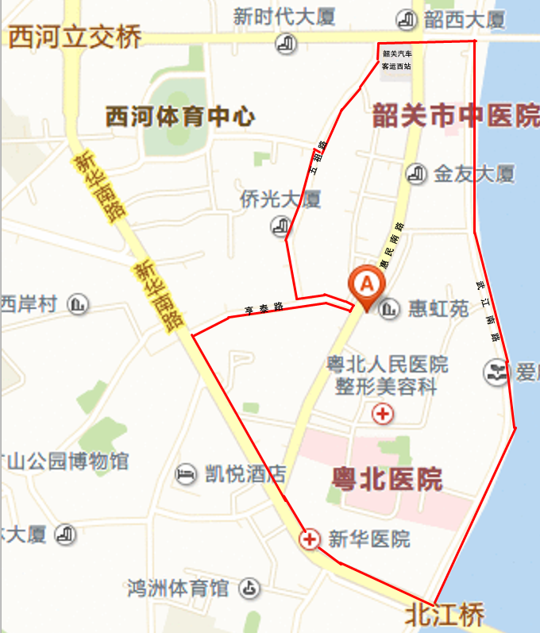
说明：红线内地段为韶关市武江区新华幼儿园2022年秋季小班招生范围
（五）招生咨询电话：0751-8632464。

